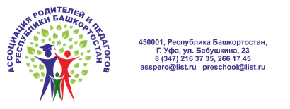

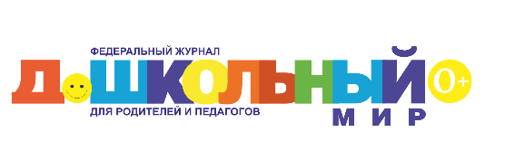

Исх. № 4 от «16» февраля 2023 г.  Вх. № от «__» ________ 2023 г. | Руководителям дошкольных образовательных организаций

Уважаемые коллеги!
15-16 марта 2023 года Ассоциация родителей и педагогов Республики Башкортостан и редакция федерального журнала «Дошкольный мир» проводят Тайминг «РАЗВИТИЕ И ПОДДЕРЖКА ИНЖЕНЕРНО – ТЕХНИЧЕСКОГО МЫШЛЕНИЯ У ДЕТЕЙ ДОШКОЛЬНОГО ВОЗРАСТА»
Цель Тайминга: выявление и распространение инновационного педагогического опыта специалистов ДОО, работающих в направлении развития инженерного мышления у детей.
Ключевое слово Тайминга: ПРАКТИКА.
Каждый участник Тайминга не только познакомится с прогрессивными инновационными подходами, но и примет активное участие в практической деятельности.
В программе Тайминга предусмотрены:
- Виртуальный образовательный тур в МАДОУ «Детский сад «Легополис»
г. Пермь.
- Презентация республиканского конкурсного проекта «РобоБум».
- Опыт работы сетевой инновационной площадки «Вариативные модели интеграции естественно-научного и художественно-эстетического содержания образования» («Интеграция»)
- Модели реализации STEM-образования в практике работы дошкольной образовательной организации
- Интерактивная игра «Lego travel»
- Мастер-классы от «дошкольных инженеров – практиков»
- Тематический фуршет.

Стоимость участия в Тайминге:
для 1 слушателя - 2800 руб. (см. приложение 1).
для членов Ассоциации – 2500 руб.
для спикеров-членов Ассоциации – 2000 руб.
В пакет оргвзноса включено: посещение всех мероприятий Тайминга, презентации в электронном виде, сертификат участника Тайминга, кофе-брейк, фуршет.

Работа Тайминга
15-16 марта 2023 года:
9:00 – регистрация участников.
10:00 – работа Тайминга.
по адресу: г. Уфа, ул. Бабушкина, 23 (остановка транспорта «Фирма «Мир») – школа № 100.
ВАЖНО: в школу не входить, офис в торце здания школы, 3 этаж.
Для участия в Тайминге необходимо подать заявку в срок до 10 марта 2023 г. по ссылке: https://forms.yandex.ru/u/63edc8d16938724fe17b0c1e/

Контактные лица:
Бесчаскина Ирина Владимировна – +7917-79-408-05, +7(347)216-37-35
Алимова Вероника Викториевна – +7917-349-60-28

ПРИЛОЖЕНИЕ 1
Квитанция на оплату организационного взноса
для участия в Тайминге

Извещение  Кассир | Форма N ПД-4  Ассоциация родителей и педагогов Республики Башкортостан  Наименование получателя платежа  ИНН получателя платежа: 0276925927 КПП: 027801001  р/с 40703810629330000022 в филиале «Нижегородский» АО «АЛЬФА-БАНК», г. Нижний Новгород БИК: 042202824 кор./с: 30101810200000000824  Технический Тайминг  наименование платежа  Плательщик (ФИО): ________________________________________________  Адрес и телефон плательщика: _______________________________________  Сумма платежа: руб. коп. Сумма платы за услуги: ____руб.___коп.  Итого руб._____ коп.  Плательщик (подпись): ____________ Дата: «____» __________ 2023 г.
Кассир | Ассоциация родителей и педагогов Республики Башкортостан  Наименование получателя платежа  ИНН получателя платежа: 0276925927 КПП: 027801001  р/с 40703810629330000022 в филиале «Нижегородский» АО «АЛЬФА-БАНК», г. Нижний Новгород БИК: 042202824 кор./с: 30101810200000000824  Технический Тайминг  наименование платежа  Плательщик (ФИО): ________________________________________________  Адрес и телефон плательщика: _______________________________________  Сумма платежа: руб. коп. Сумма платы за услуги:____руб.___коп.  Итого руб._____ коп.  Плательщик (подпись): ____________ Дата: «____» __________ 2023г.

